**COLÉGIO ESTADUAL DE EDUCAÇÃO PROFISSIONAL**

[**CARMELO PERRONE C E PE EF M PROFIS**](http://cdn.novo.qedu.org.br/escola/41071026-carmelo-perrone-c-e-pe-ef-m-profis)

**CURSO TÉCNICO EM DESENVOLVIMENTO DE SISTEMA**

**JHONATA PESSOA DE SOUZA**

**HARMONY HOUSE**

**CASCAVEL - PR**

**2024**

**JHONATA PESSOA DE SOUZA**

**HARMONY HOUSE**

Projeto de Desenvolvimento de Software do Curso Técnico em Informática do Colégio Estadual de Educação Profissional CARMELO PERRONE C E PE EF M PROFIS– Cascavel, Paraná.

Orientadores: Profª Aparecida S.Ferreira[1]

Profª. Maria Dina Savassini 2

**CASCAVEL - PR**

**2023**

**JHONATA PESSOA DE SOUZA**

**HARMONY HOUSE**

Este Projeto de Conclusão de Curso foi julgado e aprovado pelo Curso Técnico em Informática do Colégio Estadual de Educação Profissional CARMELO PERRONE C E PE EF M PROFIS– Cascavel, Paraná.

Cascavel, Pr., xx de Xxxxx de 2023

**COMISSÃO EXAMINADOR**

|  |  |
| --- | --- |
| ______________________________  Profª. Aparecida da S. Ferreira1  Especialista em Tecnologia da Informação  *Faculdade de Ciências Sociais Aplicadas de Cascavel*  ORIENTADORA | ______________________________  Profª Maria Dina Savassini  Analise e Desenvolvimento de Sistemas  BANCO DE DADOS |
| ______________________________  Profª. Aparecida da S. Ferreira1  Especialista em Tecnologia da Informação  *Faculdade de Ciências Sociais Aplicadas de Cascavel*  WEB DESIGN | ______________________________  Profª Eliane Maria Dal Molin Cristo  Especialista em Educação Especial: Atendimento às Necessidades Espe. - Faculdade Iguaçu-ESAP  COORDENADORA DE CURSO |
|  |  |

Sumário

Sumário 4

1 INTRODUÇÃO 5

1.1 Apresentação do Problema 5

2 OBJETIVOS 6

3 METODOLOGIA 7

4 REFERENCIAL TEÓRICO 8

5 DOCUMENTAÇÃO do projeto 10

5.1 Requisitos 11

5.1.1 Requisitos funcionais 12

**5.1.2 Requisitos não funcionais** 13

5.2 Diagrama de Contexto 14

5.3 Diagrama de Fluxo de dados 15

5.4 Diagrama de Entidade e relacionamento 16

5.5 Dicionário de Dados 17

5.6 Diagrama de Caso de Uso 19

5.7 Diagrama de Classe 20

5.8 Diagrama de Sequência 21

5.9 Diagrama de Atividade 22

6 Telas 23

7 Conclusão 27

8 REFERÊNCIAS 28

# INTRODUÇÃO

O comércio eletrônico tem transformado a forma como os consumidores acessam produtos, e no Brasil, a venda online de instrumentos musicais e livros tem mostrado um crescimento significativo. Este trabalho tem como objetivo explorar a criação de um site de vendas especializado nesses dois segmentos, buscando entender as melhores práticas para oferecer uma experiência de compra eficiente e atrativa.

Com o aumento do interesse por música e leitura, a combinação de instrumentos musicais e livro em um único e-commerce permite atender a públicos distintos, como músicos e leitores. O estudo se concentrará em estratégias de design, usabilidade, marketing digital e gestão de estoque para garantir a funcionalidade e o sucesso do site, além de discutir como essas ferramentas podem criar uma experiência de compra personalizada e segura.

A proposta é oferecer uma visão sobre os desafios e as oportunidades de desenvolver um site de vendas que se destaque nesse mercado competitivo.

## Apresentação do Problema

O crescimento do e-commerce no Brasil oferece oportunidades, mas também impõe desafios para nichos específicos como a venda de instrumentos musicais e livros. O principal problema deste trabalho é como criar um site de vendas que atenda eficientemente a esses dois segmentos distintos, garantindo uma experiência de compra intuitiva, segura e integrada.

Além disso, é necessário enfrentar a complexidade logística de gerenciar estoques variados e desenvolver estratégias de marketing digital para se destacar em um mercado altamente competitivo. O objetivo é criar uma plataforma que não só facilite a compra, mas também atraia e fidelize clientes, combinando eficiência operacional com uma experiência de usuário diferenciada.

# 2 OBJETIVOS

O objetivo principal deste trabalho é desenvolver um site de e-commerce que, além de vender instrumentos musicais e livros, também seja uma plataforma educativa capaz de incentivar e facilitar o aprendizado musical. O site buscará fornecer recursos que ajudem os usuários a liberar seu potencial criativo e aprender a tocar instrumentos musicais de forma prática e acessível, por meio de conteúdos educativos, como tutoriais, aulas online e materiais de apoio.

Além disso, o site pretende oferecer uma experiência de compra integrada, com fácil acesso a produtos de qualidade, como instrumentos e livros didáticos, e ao mesmo tempo criar um ambiente que promova o desenvolvimento contínuo do conhecimento musical. O objetivo é criar uma plataforma que não apenas atenda às necessidades de compra, mas também sirva como uma ferramenta de aprendizado e crescimento pessoal, contribuindo para a formação de novos músicos e para o aprimoramento daqueles que já praticam a música.

# 3 METODOLOGIA

A pesquisa bibliográfica é habilidade fundamental nos cursos de Graduação, uma vez que constitui o primeiro passo para todas as Atividades acadêmicas. Uma pesquisa de laboratório ou de campo implica, necessariamente, a pesquisa bibliográfica preliminar.

Seminários, painéis, debates, resumos críticos, monográficas não dispensam a pesquisa bibliográfica. Ela é obrigatória nas pesquisas exploratórias, na delimitação do tema de um trabalho ou pesquisa, no desenvolvimento do assunto, nas citações, na apresentação das mesmas. Portanto, se é verdade que nem todos os alunos realizarão. Pesquisas de laboratório ou de campo, não é menos verdadeiro que todos, sem exceção, para elaborar os diversos trabalhos solicitados, deverão empreender pesquisas bibliográficas (ANDRADE, 2010, p.25).

A pesquisa de campo é o tipo de pesquisa que pretende buscar a informação diretamente com a população pesquisada. Ela exige do pesquisador um encontro mais direto. Nesse caso, o pesquisador precisa ir ao espaço onde o fenômeno ocorre, ou ocorreu e reunir um conjunto de informações a serem documentadas [...] A importância da pesquisa de campo reside na sua capacidade de proporcionar insights e informações concretas sobre um determinado assunto, ambiente ou contexto. Esses dados são essenciais para embasar decisões, validar hipóteses, entender comportamentos e necessidades, bem como para o desenvolvimento de estratégias e soluções eficazes em diversas áreas, desde a academia até o mundo dos negócios. A pesquisa de campo oferece uma visão detalhada e contextualizada da realidade, permitindo uma abordagem mais precisa e direcionada aos problemas e questões investigadas. Além disso, ela pode ajudar a identificar oportunidades, desafios e tendências emergentes, fornecendo uma base sólida para a tomada de decisões informadas e a construção de conhecimento

# 4 REFERENCIAL TEÓRICO

O que é Referencial Teórico: O referencial teórico, também chamado de referencial bibliográfico, é um resumo do que já foi falado sobre o tema. Quando você vai desenvolver uma pesquisa — um trabalho de conclusão de curso, por exemplo — precisa consultar o que outras pessoas falaram, que experimentos e resultados já obtiveram e assim por diante.

Referencial teórico ABNT: Existe toda uma metodologia para realizar esses estudos e apresentar os resultados. Você terá disciplinas no curso, independentemente da área, que vão ensiná-lo a preparar um projeto de pesquisa, fazer citações, criar um cronograma e tudo o que é necessário para que seu trabalho seja considerado nos parâmetros da ciência.

Referencial bibliográfico: Não confunda referencial teórico, que é a base de pesquisa do seu trabalho, com referencial bibliográfico. Esse último é composto por todos os livros, artigos científicos e demais materiais consultados e citados para a realização do seu trabalho.

HTML: O HTML foi criado em 1991, por Tim Berners-Lee, no CERN (European Council for Nuclear Research) na suíça. Inicialmente o HTML foi projetado para interligar instituições de pesquisa próximas, e compartilhar documentos com facilidade. Em 1992, foi liberada a biblioteca de desenvolvimento WWW ( World Wide Web), uma rede de alcance mundial, que junto com o HTML proporcionou o uso em escala mundial da WEB.

O HTML é uma linguagem de marcação. Estas linguagens são constituídas de códigos que delimitam conteúdo específicos, segundo uma sintaxe própria. O HTML tem códigos para criar páginas na web. Estes códigos que definem o tipo de letra, qual o tamanho, cor, espaçamento, e vários outros aspectos do site. No início era muito complicado aprender HTML, pois eram muitos comandos para fazer algo simples. A cada nova versão, o HTML fica mais fácil de utilizar, e adquire mais funções. Atualmente qualquer pessoa pode acessar a internet a aprender a construir um site básico em questão de horas, seguindo os passos de tutoriais e aprendendo as funções de cada código, foi a primeira linguagem de nível mundial, porém não é a única. Existem muitas outras linguagens destinadas a criação de páginas da web, porém o HTML ainda prevalece. Atualmente já é possível integrar várias linguagens na mesma página da Web, sendo possível usar duas ou mais linguagens no mesmo site.

CSS: A Internet como conhecemos hoje, é fruto de uma evolução constante e gradativa desde sua invenção. Desde seus protocolos até suas linguagens de desenvolvimento sofreram tais mudanças e com certeza, um dos principais componentes dessa grande estrutura mundial é o HTML. Mas espera aí, não iamos falar sobre CSS?

Pois bem, uma coisa leva a outra. Vejamos o começo de tudo, a linguagem de marcação surgindo para solucionar o problema de um cientista que queria uma forma de divulgar seus artigos na rede, para isso, ele criou algo simples, restrito a comunidade científica e usado apenas para estrutura o conteúdo e exibir um texto de forma coerente.

Mas a linguagem usada pelos cientistas se tornou padrão da Internet, e com o tempo, passou a ser mais testada. Todos queriam imagens, cores e designer avançado. E o HTML antigo não suportava isso, então foram adicionadas novas tags. Isso solucionou o problema por um tempo, mas começou a surgir outro grande problema. Com os novos recursos, designers e desenvolvedores de websites, abusavam da criatividade e enchiam suas páginas de fontes e estilos visuais, mas para alterar uma linha até que era mais simples, porém quando se queria mudar a cor de um link, por exemplo, e esse link estava em 300 páginas diferentes, era trabalho manual mesmo, um por um, tag por tag.

Misturar estilo e estrutura não era mais interessante, e foi assim que em 1995, Håkon Wium Lie e Bert Bos apresentaram a proposta do CSS(Cascading Style Sheets) que logo foi apoiada pela W3C. A idéia geral era, utilizar HTML somente para estruturar o website e a tarefa de apresentação fica com o CSS disposto em um arquivo separado .css ou no proprio HTML demarcado pelas tags .

Os conceitos de estilização com css em sua maioria ainda não são seguidos totalmente, devido a problemas de compatibilidade entre browsers e muitas vezes até falta de um conhecimento maior dos desenvolvedores, mas a W3C trabalha nos standards, que visam tornar o desenvolvimento padrão e tambem exigir dos navegadores uma interpretação adequada e compatível.

# 5 DOCUMENTAÇÃO do projeto

Projeto de TI para Tutida (2021) “[…] um projeto é um conjunto de esforços destinados a cumprir um único objetivo como: criar um produto, um serviço ou alcançar um resultado específico.

Os esforços empregados na execução de um projeto de TI são temporários, porém, focados em melhorar o desempenho do negócio. Esses esforços são diferentes de outras tarefas de uma organização porque, ao contrário delas, os projetos possuem um prazo para começo e fim.

Pensando nisso e para que os projetos de TI alcancem os resultados esperados, o Gestor de Projetos de TI é responsável em aplicar um conjunto de habilidades necessárias para monitorar toda a equipe com uma configuração organizada. [...]

Defina uma equipe capacitada: O primeiro passo é definir uma equipe de desenvolvimento capacitada, ou escolher um parceiro como a EuNerd - capaz de terceirizar profissionais de TI altamente qualificados para os projetos e que mantém uma comunicação aberta para informar cada atualização sobre a operação. Faça o planejamento incluindo metas e processos: Em seguida, é papel do gerente de projetos de TI superar o desafio da tela em branco, ou seja, o medo de elaborar um novo projeto, fazer o seu planejamento, definir as metas e processos e como tudo será monitorado. Quanto mais um projeto de TI for organizado, mais experiência o gerente e a equipe de desenvolvimento ganham. O mais importante para a execução de um projeto de TI não é montar um planejamento “perfeito”, mas sim, um processo fluído e prático entre a equipe de desenvolvimento e o gerente de projetos de TI. Quanto mais simplificado e objetivo for um planejamento, melhor será sua execução.

Alinhamento do objetivo ou solução do problema com o plano da equipe de desenvolvimento: Antes que um projeto de TI seja executado pela equipe de desenvolvimento, é fundamental que todos os participantes do projeto trabalhem com o mesmo objetivo e tenham a mesma visão para a solução do projeto. Por isso a comunicação é tão importante para essa tarefa.

Todos os processos devem ser cuidadosamente planejados pelo gestor responsável junto com a equipe de desenvolvimento. Questões como recursos a serem utilizados, os objetivos do projeto e os problemas a serem solucionados devem ser incluídos no planejamento do projeto de TI.”

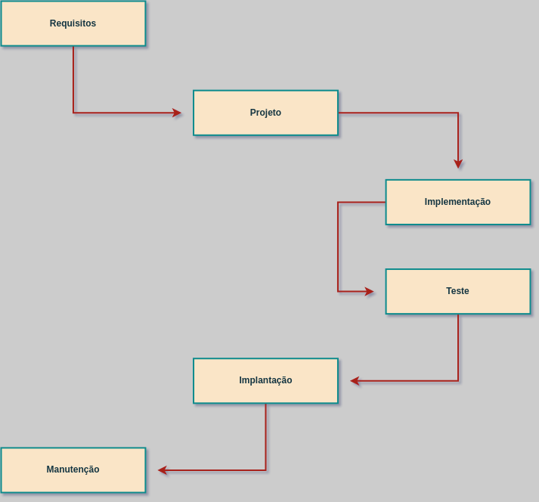

Fonte: Souza (2024)

## 5.1 Requisitos

Segundo Higor (2013), “[...] antigamente dizia-se que requisitos eram sinônimos de funções, ou seja, tudo que o software deveria fazer funcionalmente. No entanto, atualmente assumiu-se que requisitos de software é muito mais do que apenas funções. Requisitos são, além de funções, objetivos, propriedades, restrições que o sistema deve possuir para satisfazer contratos, padrões ou especificações de acordo com o(s) usuário(s). De forma mais geral um requisito é uma condição necessária para satisfazer um objetivo.

## 5.1.1 Requisitos funcionais

[…] os requisitos funcionais referem-se sobre o que o sistema deve fazer, ou seja, suas funções e informações. Os requisitos não funcionais referem-se aos critérios que qualificam os requisitos funcionais. Esses critérios podem ser de qualidade para o software, ou seja, os requisitos de performance, usabilidade, confiabilidade, robustez, etc. Ou então, os critérios podem ser quanto a qualidade para o processo de software, ou seja, requisitos de entrega, implementação, etc.

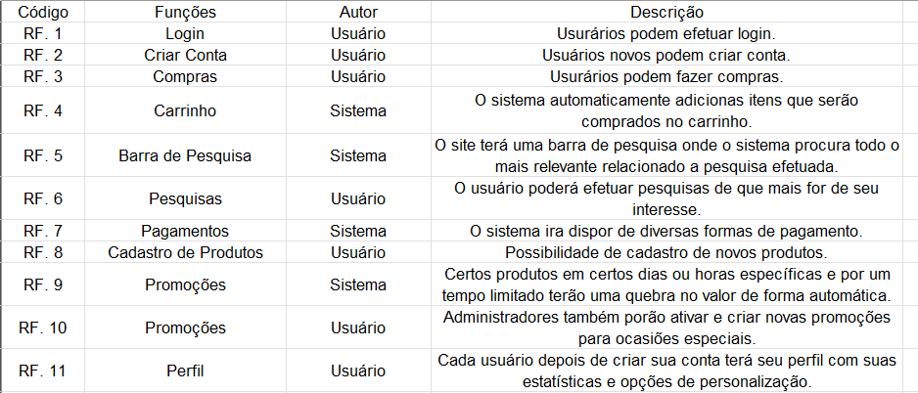

Fonte: Souza (2024)

### **5.1.2 Requisitos não funcionais**

[…] os requisitos não funcionais definem propriedades e restrições do sistema como tempo, espaço, linguagens de programação, versões do compilador, SGBD, Sistema Operacional, método de desenvolvimento, etc. Uma dica importante é que os requisitos não funcionais são geralmente mensuráveis e assim devemos preferencialmente associar uma medida ou referência para cada requisito não funcional”.

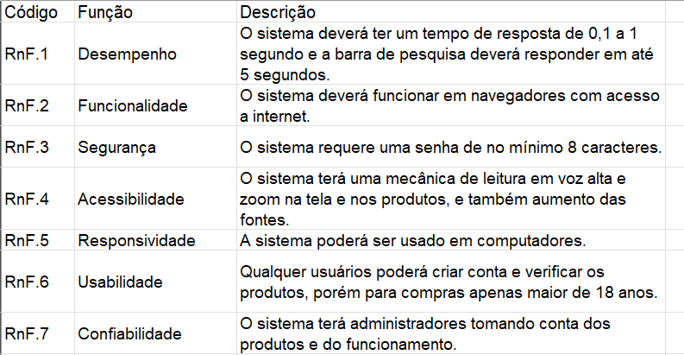

Fonte: Souza (2024)

## Diagrama de Contexto

[…] Um diagrama de contexto é uma visão de alto nível de um sistema. É um esboço básico destinado a definir um projeto com base em seu escopo, limites e relação com componentes externos, como partes interessadas.

Também conhecido como diagrama de fluxo de dados de nível 0, um diagrama de contexto fornece uma visão geral de um processo, concentrando-se em sua interação com elementos externos, e não em seus subprocessos internos. Este último normalmente é reservado para diagramas de fluxo de dados mais avançados.

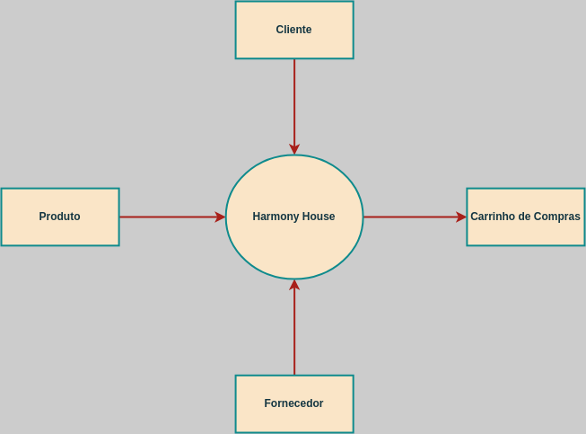

Fonte: Souza (2024)

## Diagrama de Fluxo de dados

[...] Um diagrama de fluxo de dados (DFD) mapeia o fluxo de informações para qualquer processo ou sistema. Ele utiliza símbolos definidos, como retângulos, círculos e flechas, além de rótulos de textos breves, para mostrar entradas e saídas de dados, pontos de armazenamento e as rotas entre cada destino. Fluxogramas de dados podem variar de resumos de processos simples, até mesmo desenhados à mão, a DFDs profundos e de múltiplos níveis, detalhando de forma progressiva o modo como os dados são manuseados. Eles podem ser usados para analisar um sistema existente ou modelar um novo. Assim como os melhores diagramas e gráficos existentes, o DFD pode visualmente “dizer” coisas que seriam difíceis de explicar em palavras. O DFD funciona bem para o público técnico e não técnico, do desenvolvedor ao CEO. E é por isso que DFDs ainda são bastante utilizados depois de tantos anos. No entanto, embora ainda sejam funcionais para softwares e sistemas de fluxo de dados, hoje em dia são menos aplicáveis para visualizar software ou sistemas interativos em tempo real ou orientados a banco de dados.

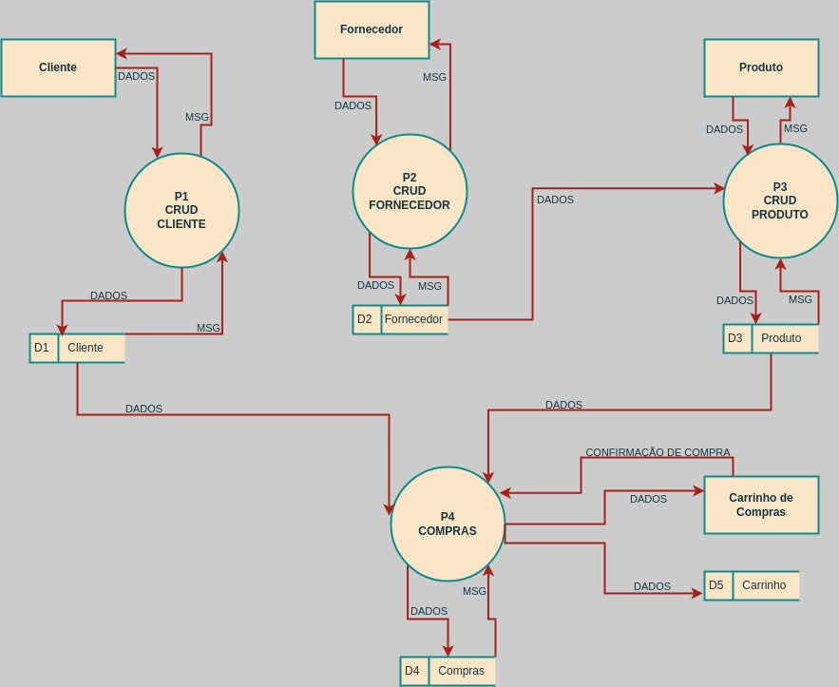

Fonte: Souza (2024)

## Diagrama de Entidade e relacionamento

[...] Um diagrama de entidade e relacionamento (também conhecido como diagrama ER ou simplesmente DER) mostra como as entidades (pessoas, objetos e conceitos) interagem. Estes modelos de dados conceituais ajudam desenvolvedores e designers a visualizarem as relações entre os elementos-chave do software.

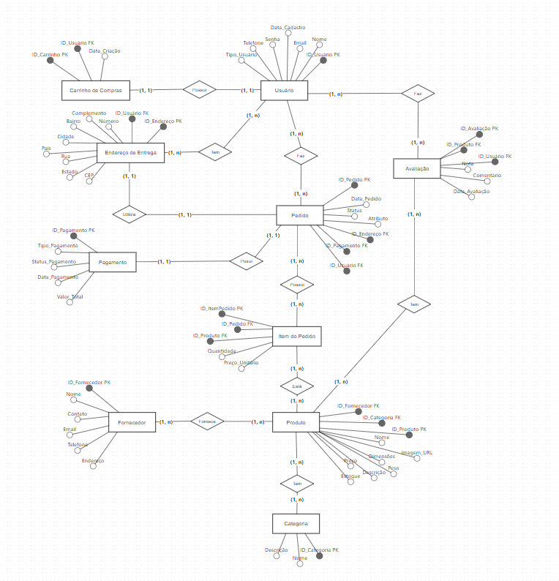

Fonte: Souza (2024)

## Dicionário de Dados

[...] O dicionário de dados é uma ferramenta importante para a criação de sistemas multilinguagem, utilizando este recurso é possível criar um repositório de dados para utilizar nas aplicações geradas no projeto ou em novas aplicações.

[...] O dicionário de dados é associado a uma ou mais tabelas, ao criar uma aplicação, utilizando uma dessas tabelas, no local da label do campo será exibida uma lang, criada pelo Scriptcase automaticamente, que possibilita alterar a linguagem das aplicações em tempo de execução. Em aplicações pré-existentes no projeto é possível sincronizá-las.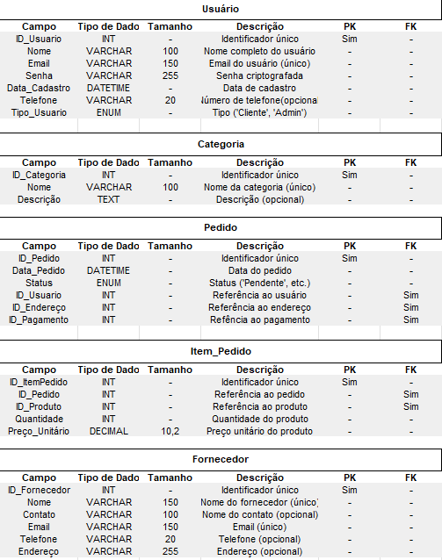

Fonte: Souza (2024)

## Diagrama de Caso de Uso

[...] Esse diagrama documenta o que o sistema faz do ponto de vista do usuário. Em outras palavras, ele descreve as principais funcionalidades do sistema e a interação dessas funcionalidades com os usuários do mesmo sistema. Nesse diagrama não nos aprofundamos em detalhes técnicos que dizem como o sistema faz.

[...] Este artefato é comumente derivado da especificação de requisitos, que por sua vez não faz parte da UML. Pode ser utilizado também para criar o documento de requisitos.

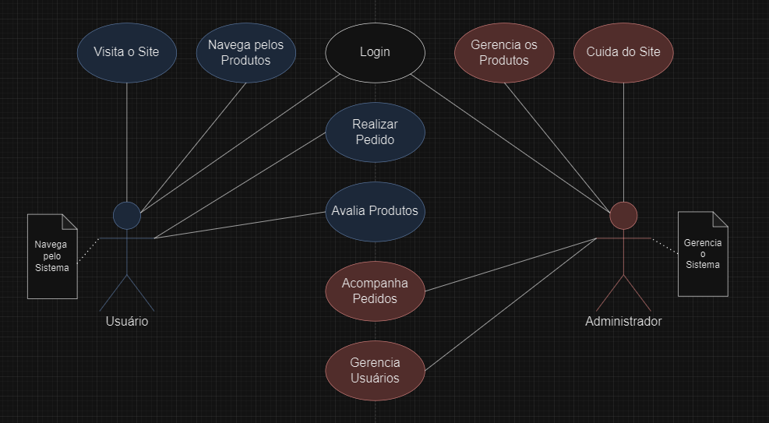

Fonte: Souza (2024)

## Diagrama de Classe

[...] Em programação, um diagrama de classes é uma representação da estrutura e relações das classes que servem de modelo para objetos. Podemos afirmar de maneira mais simples que seria um conjunto de objetos com as mesmas características, assim saberemos identificar objetos e agrupá-los, de forma a encontrar suas respectivas classes.

[...] O nome da classe, seus atributos e por fim os métodos.

Fonte: Souza (2024)

## Diagrama de Sequência

[...] Um diagrama de sequência é uma espécie de diagrama de interação, pois descreve como, e em qual ordem, um grupo de objetos trabalha em conjunto. Estes diagramas são usados por desenvolvedores de software e profissionais de negócios para entender as necessidades de um novo sistema ou para documentar um processo existente. Diagramas de sequência são conhecidos como diagramas de eventos ou cenários de eventos.

[...] Diagramas de sequência podem ser referências úteis para empresas e outras organizações para:

* Representar os detalhes de um caso de uso UML.
* Modelar a lógica de um processo, função ou operação sofisticado.
* Ver como objetos e componentes interagem uns com os outros para concluir um processo.
* Planejar e compreender a funcionalidade detalhada de um cenário existente ou futuro.

Fonte: Souza (2024)

## Diagrama de Atividade

[...] A Linguagem de modelagem unificada inclui diversos subconjuntos de diagramas, incluindo diagramas de estrutura, de interação e de comportamento. Diagramas de atividade, junto com diagramas de caso de uso e de máquina de estados, são considerados diagramas de comportamento porque descrevem o que é necessário acontecer no sistema sendo modelado.

[...] as partes interessadas lidam com muitas questões, portanto, é importante se comunicar com clareza e concisão. Diagramas de atividade ajudam a unir as pessoas das áreas de negócios e de desenvolvimento de uma organização para entender o mesmo processo e comportamento. Para criar um diagrama de atividade, é necessário um conjunto de símbolos especiais, incluindo aqueles para dar partida, encerrar, fundir ou receber etapas no fluxo — o qual abordaremos de forma mais aprofundada neste guia de diagramas de atividade.

Fonte: Souza (2024)

# Telas

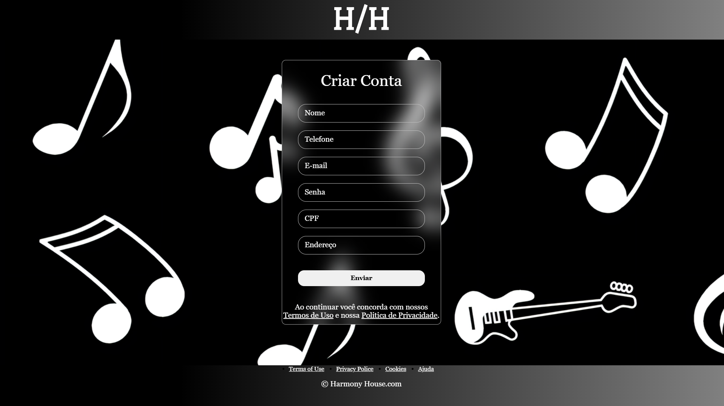

# Conclusão

A conclusão da documentação do projeto de renovação do HarmonyHouse.com marca um marco importante na trajetória da plataforma. Ao oferecer uma interface mais intuitiva e conteúdo personalizados, o site busca atender às necessidades de um público cada vez mais exigente e diversificado. Espera-se que essa renovação contribua para o desenvolvimento de novos talentos musicais, fortalecendo a comunidade artística e democratizando o acesso à música

O processo de renovação do HarmonyHouse.com envolveu uma análise aprofundada das necessidades dos usuários, a definição de personas e a criação de wireframes e protótipos. Durante a implementação, foram enfrentados desafios como a otimização da performance do site e a integração com sistemas legados. No entanto, os resultados obtidos demonstram que a metodologia adotada foi eficaz em alcançar os objetivos propostos.

A renovação do HarmonyHouse.com é apenas o primeiro passo em direção a um futuro ainda mais promissor. A plataforma tem o potencial de se tornar um ecossistema completo para músicos, oferecendo ferramentas de produção, distribuição e promoção musical. Além disso, a comunidade formada em torno do site pode se fortalecer, promovendo a colaboração e o intercâmbio de ideias.

# REFERÊNCIAS

Lucidchart, O que é um diagrama de atividades? Site Lucidchart (2024)

<https://www.lucidchart.com/pages/pt/o-que-e-diagrama-de-atividades-uml>

Acessado em 02/11/2024

Lucidchart, O que é um diagrama de sequência UML? Site Lucidchart (2024)

<https://www.lucidchart.com/pages/pt/o-que-e-diagrama-de-sequencia-uml>

Acessado em 02/11/2024

Por Douglas, O que são os Diagramas de Classe, DEVMEDIA (2016)

<https://www.devmedia.com.br/orientacoes-basicas-na-elaboracao-de-um-diagrama-de-classes/37224>

Acessado em 02/11/2024

Por Leandro, Diagramas de Caso e Uso, DEVMEDIA (2012)

<https://www.devmedia.com.br/o-que-e-uml-e-diagramas-de-caso-de-uso-introducao-pratica-a-uml/23408>

Acessado em 02/11/2024

Scriptcase, Dicionário de Dados, Site Scriptcase (2020)

<https://help.scriptcase.net/portal/pt/kb/articles/dicionario-de-dados>

Acessado em 02/11/2024

Miro, Diagrama de Entidade e Relacionamento, Site Miro (2024)

<https://miro.com/pt/diagrama/o-que-e-diagrama-entidade-relacionamento/>

Acessado em 02/11/2024

Lucidchart, O que é um diagrama de fluxo de dados? Site Lucidchart (2024)

<https://www.lucidchart.com/pages/pt/o-que-e-um-diagrama-de-fluxo-de-dados>

Acessado em 02/11/2024

STOODI, Blog Português, Referencial Teórico, o que é? Site Stoodi (2021)

<https://blog.stoodi.com.br/blog/portugues/referencial-teorico-o-que-e/>

Acessado em 19/06/2024

Por Yuri Pacievitch, HTML. InfoEscola, Navegando e Aprendendo

<https://www.infoescola.com/informatica/html/>

Acessado em 19/06/2024

Por Altieri, A Origem CSS, um pouco da história. DEVMEDIA (2009)

<https://www.devmedia.com.br/a-origem-do-css-um-pouco-da-historia/15195>

Acessado em 19/06/2024

Por Higor, Introdução a Requisitos de Software. DEVMEDIA (2013)

<https://www.devmedia.com.br/introducao-a-requisitos-de-software/29580>

Acessado em 19/06/2024

Por Devmedia, Ciclos de Vida do Software. DEVMEDIA (2011)

<https://www.devmedia.com.br/ciclos-de-vida-do-software/21099>

Acessado em 19/06/2024

AGUILAR, Luis Joyanes. Fundamentos de Programação-: Algoritmos, estruturas de dados e objetos. AMGH Editora, 2008.

MEDINA, Marco; FERTING, Cristina. Algoritmos e programação: teoria e prática. Novatec Editora, 2006.

SERRA, Liliana Giusti. Livro digital e bibliotecas. Editora FGV, 2015.

1. Especialista em Educação Permanente: Saúde e educação pela FioCruz – Fundação Osvaldo Cruz. Especialista em tecnologias da Informação pela UNIVEL – União Educacional de Cascavel. Pedagoga formada pela UNIPAR – Universidade Paranaense. Professora do núcleo técnico do Estado do Paraná – Ensino médio técnico.

   2